



Najteže je sam sebe ocijeniti, a to ćeš sada pokušati.
Prema sljedećim smjernicama razmisli o svojem radu u ovoj školskoj godini i na temelju pitanja procijeni i ocijeni sebe. Predloži zaključnu ocjenu za sebe i obrazloži je.
Na temelju smjernica i pitanja sastavi jednominutno izlaganje u kojemu ćeš predložiti zaključnu ocjenu za sebe i obrazložiti je.

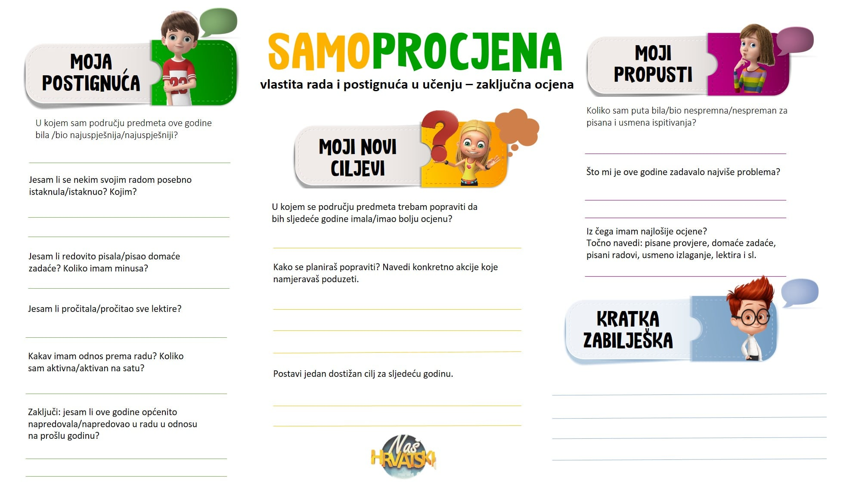

Snimku jednominutnoga izlaganja pošalji učiteljici/učitelju na dogovoreno virtualno mjesto.
Želim ti uspjeh u radu!

A sada – zasluženi odmor može početi!

